**中房通销管系统测试建议**

1,分销管理,能成功添加新的组别如：案场经理，但是之后未能删除只能添加组别。如图

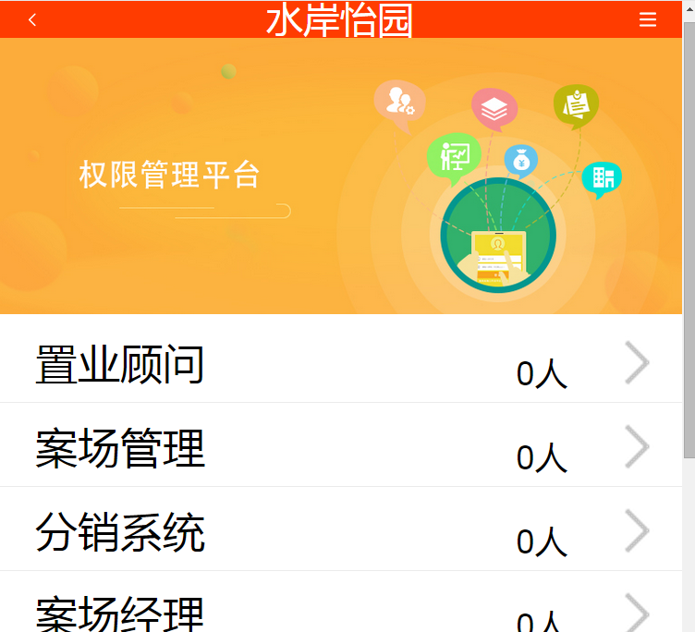

2，单元管理设置好在售，再重新更改里面的信息就不可以更改。

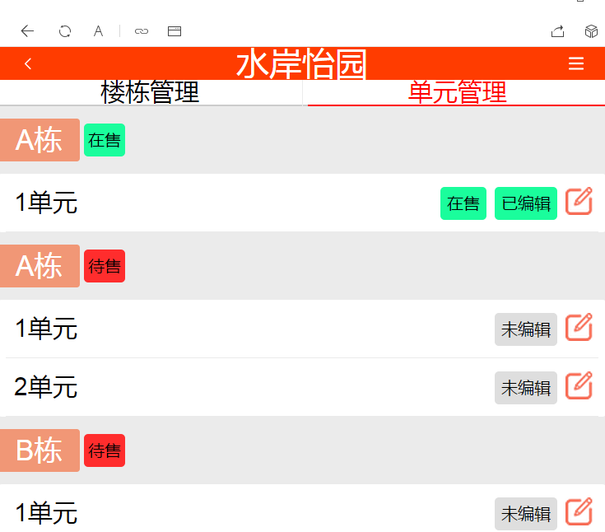

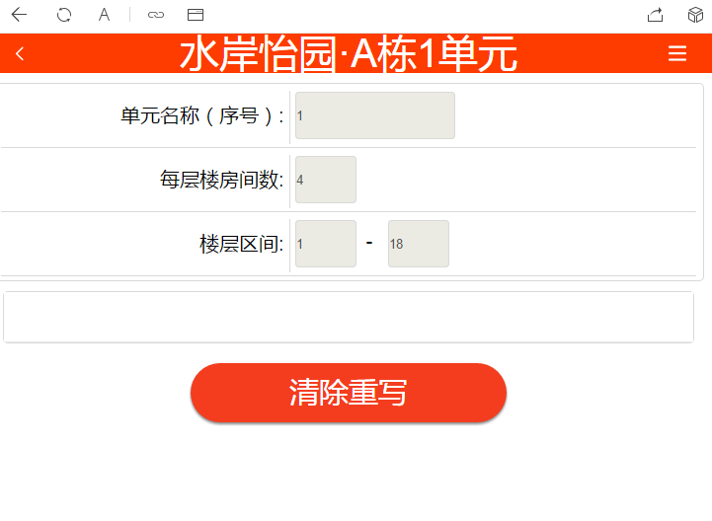

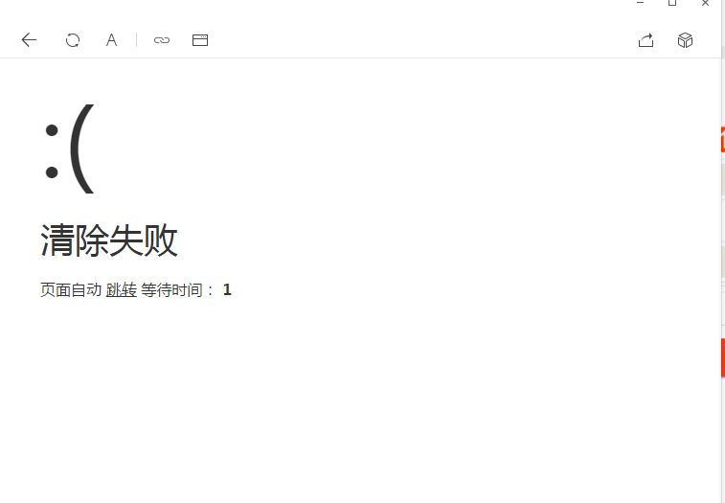

3，设置楼栋管理，和单元管理的界面不一致

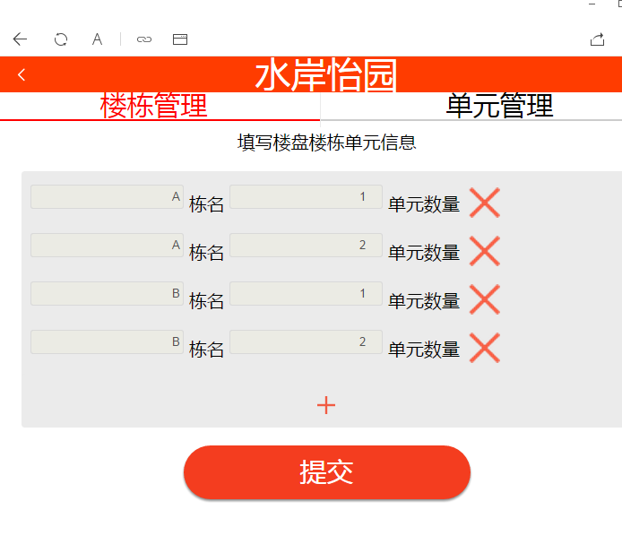

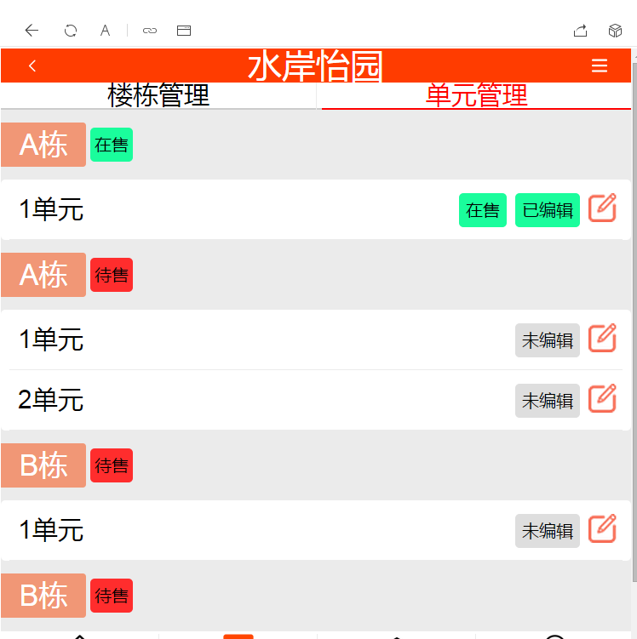

4，分组管理只有房源列表可以更改，其他栏目点击没有连接，栏目里的功能体现不出来。

